OTTOBRE MISSIONARIO
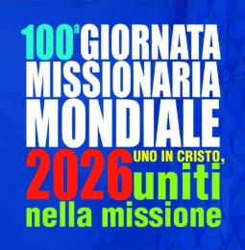
Questo mese è dedicato a riscoprire la dimensione missionaria della fede. Le ultime parole di Gesù prima di salire al cielo sono state: “Andate e annunciate il vangelo a tutto il mondo”. Tutti siamo chiamati a sostenere i missionari che partono per altri paesi, ma soprattutto, a testimoniare e trasmettere la fede nel nostro ambiente.

Per questo, domenica 18 ottobre Giornata Missionaria Mondiale, alla S. Messa delle 10^{.30} riprenderemo i percorsi di iniziazione cristiana per ragazzi, genitori, catechisti ed accompagnatori. Tutta la comunità cristiana è coinvolta in questa attività con la preghiera e la testimonianza.

Ringraziamo tutte le famiglie e gli operatori pastorali che si mettono in gioco per collaborare all’educazione cristiana e alla crescita spirituale della nostra parrocchia.

Maria, la prima missionaria, ci accompagni in questo cammino.

